государственное автономное профессиональное образовательное учреждение Свердловской области «Нижнетагильский государственный профессиональный колледж имени Никиты Акинфиевича Демидова»
(ГАПОУ СО «НТГПК им. Н.А. Демидова»)
622001 Свердловская обл., г. Нижний Тагил, ул. Карла Маркса, 2

конкурс методических материалов «Методическое обеспечение практической части образовательных программ по ФГОС ТОП-50 для специальностей УГС 09.00.00 Информатика и вычислительная техника»

номинация «Методическое обеспечение урока учебной практики»

Электронный учебно-методический комплекс
для обучающихся по учебной практике
ПМ. 01 Обработка отраслевой информации/
Раздел 5. Flash-технологии
(пояснительная записка, краткое содержание)

Разработчики:
Полякова Я.О., преподаватель,
Покрышкина О.В., методист
pokrov05@list.ru,
личный сайт https://multiurok.ru/znanieplys/
с.т. 89502062325

г. Нижний Тагил 2018

ПОЯСНИТЕЛЬНАЯ ЗАПИСКА

Актуальность разработки ЭУМК.
На сегодняшний день нет необходимости убеждать преподавателей в важности разработки и внедрения в педагогическую практику более совершенных методик обучения обеспечивающих повышение качества учебного процесса, способствующих активизации познавательной деятельности студентов, развитие их умственных способностей.
Современный исторический период развития общества характерен тем, что знание и применение современных информационных технологий становится не только необходимым элементом подготовки специалистов, но и неотъемлемой частью культуры и квалификации преподавателя.
Это порождает проблему поиска новых форм организации учебного процесса, среди которых важное место занимает создание электронных практических комплексов, позволяющих использовать компьютерные мультимедийные технологии для улучшения качества, как самого обучения, так и контроля получаемых знаний.
Методологическую основу учебной деятельности студентов составляет компетентностный подход в образовании, на базе которого осуществляется формирование общих и профессиональных компетенций, самостоятельного труда специалиста и квалифицированного рабочего, необходимых как для самообразования, так и для дальнейшего повышения квалификации в системе непрерывного образования, развития профессиональной карьеры.
Появление в настоящее время понятия «электронное обучение» можно характеризовать как комплекс интеллектуальных учебных пособий и систем тестирования, позволяющих использовать новейшие достижения в области информационных технологий в учебном процессе независимо от формы обучения.
Цель и задачи.
Цель – обеспечить успешного освоения базовых принципов работы в программной среде Flash в рамках учебной практики по ПМ. 01 Обработка отраслевой информации.
Задачи, которые были решены в ходе создания ЭУМК:
- Подобрать теоретический и разработать практический материал учебно-методического комплекса в соответствии требованиями ФГОС СПО по специальности 09.02.05 Прикладная информатика (по отраслям) (Разработчик Web и мультимедийных приложений из списка ТОП 50), Профессионального стандарта Разработчик Web и мультимедийных приложений;
- Адаптировать содержание электронного учебно-методического комплекса под требования компетенции «WEB-дизайн» чемпионата «Молодые профессионалы» (WorldSkills Russia);

Особенности создания предметно-развивающей среды.
ЭУМК «Мультимедийные технологии: Macromedia Flash» разработано в рамках реализации электронного обучения на базе ГАПОУ СО «НТГПК им. Н.А. Демидова» по учебной практике ПМ. 01 Обработка отраслевой информации и предназначено для обучающихся специальности 09.02.05 Прикладная информатика (по отраслям). Кроме того, согласно таблицы соответствия действующих ФГОС, родственных ФГОС по ТОП 50, действующий ФГОС 09.02.05 Прикладная информатика (по отраслям) соответствует профессии из списка ТОП 50 «Разработчик веб и мультимедийных приложений». «Разработчик веб и мультимедийных приложений» входит в наименование группы профессий ТОП 50 наиболее востребованных на рынке труда, новых и перспективных профессий, требующих среднего профессионального образования.
Электронный учебно-методический комплекс по учебной практике ПМ. 01 Обработка отраслевой информации разработано в соответствии с требованиями ФГОС СПО по специальности 09.02.05 Прикладная информатика (по отраслям) по программе базовой подготовки [15], Профессиональными стандартами в области информационных технологий [1,12].
В электронном учебно-методическом комплексе учтены требования компетенции «WEB-дизайн» чемпионата «Молодые профессионалы» (WorldSkills Russia) [11]. Так в частности, в соответствии с потребностями работодателей, спецификой деятельности колледжа для углубления и расширения практического опыта, необходимого для обеспечения конкурентоспособности выпускника, объем времени, отведенный на вариативную часть учебных циклов ППССЗ, использован на МДК 01.02 Мультимедийные технологии.
Для успешного освоения программы учебной практики по ПМ. 01 Обработка отраслевой информации обучающиеся должны знать базовые принципы работы в программной среде Flash, поэтому курс разбит на три части.
Каждая часть содержит краткую теоретическую справку, практические примеры и задания для самостоятельного выполнения в рамках учебной практики для закрепления изученного материала на МДКВ 01.02 Мультимедийные технологии Раздел 5. Flash-технологии.
Рассмотрим содержание электронного учебно-методического комплекса с методическими рекомендациями по его использованию обучающимися в рамках учебной практики ПМ. 01 Обработка отраслевой информации / МДКВ 01.02 Мультимедийные технологии / Раздел 5. Flash-технологии.
Первая глава посвящена основам работы во Flash. В разделах с 1 по 4 рассматриваются основы работы с интерфейсом программы и создания объектов векторной графики, в том числе с применением импортированных растровых и векторных изображений и слоев. Всего на изучение данных разделов отводится до 6 часов – работа учащихся с программной средой, выполнение практических и самостоятельных работ в рамках учебной практики.
Пятый раздел посвящен основам создания анимации во Flash. При рассмотрении данного раздела следует обратить особое внимание на виды кадров и умение обращаться с кадрами на временной линейке, а также на правила создания автоматической анимации. Помимо теоретического материала, раздел содержит 6 примеров, на разбор и выполнение каждого из которых отводится по 1 часу. Всего на изучение раздела отводится 6 часов. Для закрепления изученного материала на аудиторных занятиях в электронном учебно-методическом комплексе по учебной практике размещены упражнения для самостоятельного выполнения.
Шестой раздел посвящен созданию вложенной анимации с помощью символов. Данный раздел, как правило, вызывает наибольшие трудности у обучающихся, поэтому следует уделить особое внимание базовым приемам редактирования символов, созданию вложенных друг в друга символов и работе с библиотекой документа. На изучение раздела отводится 6 часов учебной практики на разбор пяти приведенных в разделе примеров, кроме того упражнения для самостоятельного выполнения в данном разделе являются обязательными, задания могут варьироваться преподавателем в зависимости от уровня подготовки обучающихся.
Вторая глава посвящена языку сценариев ActionScript. В первом разделе учащиеся знакомятся с общим синтаксисом языка, панелью Action и понятием привязки кода к объектам. Второй раздел посвящен основам языка ActionScript. В этом разделе следует уделить внимание правилам создания идентификаторов и синтаксическим конструкциям при создании функций, циклов и условных выражений. На эти разделы отводится 2 часа учебной практики на разбор приведенного в разделе примера по выводу значений переменных.
Третий раздел 2-й главы посвящен управлению экземплярами символов. В данном разделе следует уделить особое внимание использованию относительных и абсолютных путей, а также синтаксическим конструкциям при использовании обработчиков событий и управлению временной шкалой символов. Всего на раздел отводится 6 часов. Новый материал может быть рассмотрен во время учебной практики на основе приведенных в разделе восьми примеров.
Четвертый раздел посвящен использованию встроенных функций, позволяющих разнообразить создаваемые Flash-фильмы динамической графикой, звуком, тестами. Всего на изучение раздела отводится 12 часов. Новый материал на учебной практике так же может быть рассмотрен на основе приведенных в разделе 12 примеров.
В третьей главе рассматривается создание готовых приложений из Flash-проектов, предназначенных для просмотра на различных платформах. Поэтому особое внимание следует уделить понятию публикации Flash-фильмов, а также созданию локальных приложений и приложений, поддерживающих многоуровневую загрузку. Всего на изучение главы отводится 6 часов на выполнение приведенного во втором разделе примера, а также выполнение дополнительных заданий по усмотрению преподавателя.

Итого курс рассчитан на 38 часов работы с электронным учебно-методическим комплексом (выполнение всех практических заданий) в рамках учебной практики по ПМ. 01 Обработка отраслевой информации выполнение всех практических заданий.

Особенности и новизна ЭУМК
Разработанный ЭУМК содержит интерактивную и не интерактивную части.
Основу интерактивной части электронного учебно-методического комплекса, реализованной с помощью компьютерных технологий, составляют: электронное учебное пособие, тестирующий модуль.
Тестирующий модуль представлен набором тестовых заданий, в котором представлены тесты единственного и множественного выбора. Объем тестовых заданий составляет 30 вопросов разного уровня сложности по всем темам курса. Выполнение тестовых заданий дает возможность самостоятельно проверить и оценить приобретенный практический опыт.
Кроме интерактивной части в состав электронного учебно-методического комплекса для учебной практики входит не интерактивный элемент, встроенный в электронный учебно-методический комплекс – методические рекомендации. Методические рекомендации включают разъяснения по организации практической работы в рамках учебной практики с целью наиболее полного овладения практическим опытом.
Необходимо отметить, что Профессиональные стандарты (ПС) в области информационных технологий (например, ПС Разработчик Web и мультимедийных приложений [12]) отражает трудовые функции специалистов в области информационных технологий, связанные с созданием сайтов, корпоративных порталов, разработкой, отладкой и проверкой работоспособности программного обеспечения, разработанного с использованием web-технологий и использующего мультимедийные и интерактивные технологии для предоставления информации. Одной из технологий, на основе, которой можно легко создавать различные приложения, является технология Flash. Это и обуславливает необходимость организации учебной практики по Flash-технологиям.
Кроме того, формат ЭУМК для обучающихся по учебной практике позволяет организовать самостоятельную работу студентов, в том числе подготовке к участию в Чемпионате «Молодые профессионалы» (WorldSkills Russia) в компетенции «WEB-дизайн». Так в частности, конкурсные задания в компетенции «WEB-дизайн» содержат задания связанные с разработкой Flash анимации для WEB проектов.
Подводя итог, отметим, что дизайн ЭУМК позволяет выбрать фон, «развернуть» информационное окно, скрыв содержание (см. рис. 1.), что повышает его эргономичность в работе.
Навигация в представленном ЭУМК носит интуитивный характер, так как комплекс создан с использованием web-технологий, то есть ЭУМК представляет собой связанные web-страницы и перемещение от одного информационного блока к другому аналогично работе на сайтах в сети Интернет.
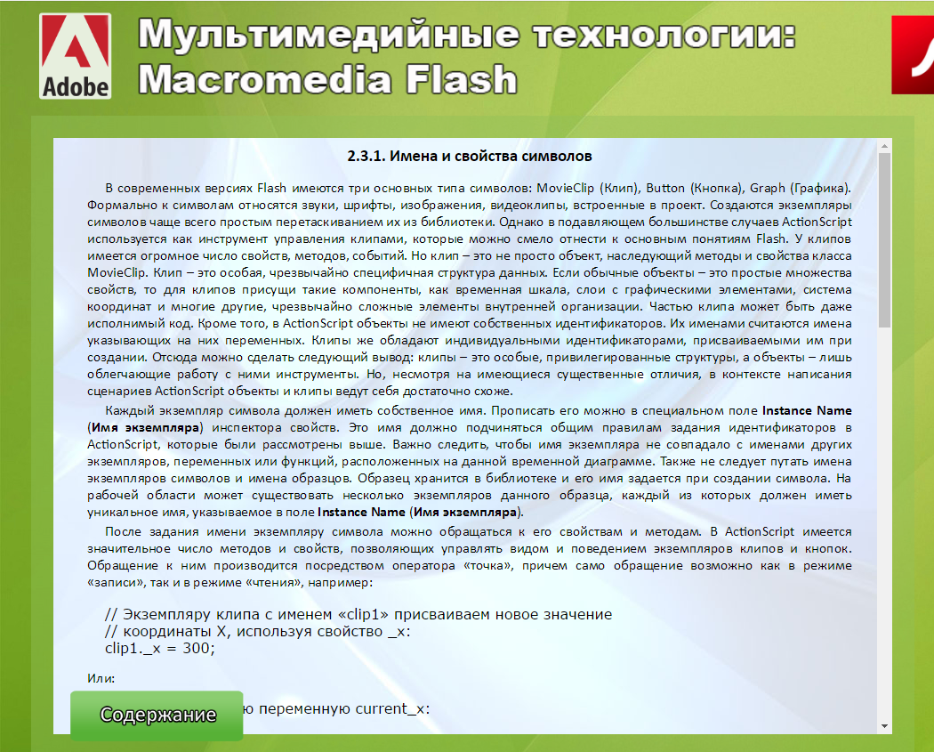

Рисунок 1 – Дизайн ЭУМК

ЭУМК для обучающихся по учебной практике ПМ. 01 Обработка отраслевой информации (МДКВ 01.02 Мультимедийные технологии / Раздел 5. Flash-технологии) размещен в локальной сети колледжа (информационно-библиотечный центр) и свободно распространяется «копированием» на ПК студентов. Кроме того, он размещен на сайте Покрышкиной О.В. в свободном доступе, поэтому может быть использован коллегами в своей профессиональной деятельности [16].
Доступ к электронному учебно-методическому комплексу: https://multiurok.ru/files/eliektronnyi-uchiebno-mietodichieskii-kompliekt-1.html. Кроме этого ЭУМК можно скачать из «Облака» на mail.ru по ссылке: https://cloud.mail.ru/public/Mv8V/vQ1LsevX6
Результат и апробация
Данный электронный учебно-методический комплекс прошел успешную апробацию в ходе учебной практики студентов специальности 09.02.05 Прикладная информатика (по отраслям) по программе базовой подготовки, ПМ. 01 Обработка отраслевой информации (МДКВ 01.02 Мультимедийные технологии / Раздел 5. Flash-технологии). Кроме того, был с успехом использован в ходе проведения курсов повышения квалификации в области информационных технологий для преподавателей, учителей и воспитателей города Нижний Тагил. Может быть использован в рамках реализации соответствующих профессиональных модулей по профессии Разработчик Web и мультимедийных приложений из перечня ТОП 50 наиболее востребованных на рынке труда, новых и перспективных профессий, требующих среднего профессионального образования.

СОДЕРЖАНИЕ ЭЕКТРОННОГО УЧЕБНО-МЕТОДИЧЕСКОГО КОМПЛЕКСА

Введение 9
Глава 1. Основы работы во Flash 10
Глава 2. Создание сценариев на языке ActionScript 14
Глава 3. Публикация во Flash 16
Тестирующий модуль 17
Заключение 18
СПИСОК ИСПОЛЬЗОВАННЫХ ИСТОЧНИКОВ 19

Введение
Внедрение новых информационных технологий в учебный процесс, а также развитие системы дистанционного образования привело в настоящее время к дефициту электронных образовательных ресурсов, в том числе находящихся в открытом доступе. Неоспоримым преимуществом электронных ресурсов является то, что их можно наполнять мультимедиаконтентом, значительно повышая наглядность и привлекательность, что, в конечном счете, сказывается на усвоении материала учащимися. Однако разработка мультимедийных составляющих, как правило, не только требует необходимых знаний и навыков, но и весьма трудозатратна. Существует много программных средств разработки подобных приложений, однако лишь малая часть из них обладает универсальными средствами работы с медиаконтентом и простыми средствами разработки. На сегодняшний день одним из самых распространенных и популярных программных средств является Macromedia Flash 8.
История развития Macromedia Flash началась в 1997 г., когда появилась простейшая программа FutureSplash, которая впоследствии фирмой Macromedia была превращена в мощный инструмент для создания широкого диапазона медиакомпонентов. С каждой новой выпущенной версией этой программы возможности создания графического и динамического содержимого, предназначенного для использования на веб-узлах и за их пределами, становились шире. Flash 8 представляет собой гибкую программу, которая объединяет ряд ключевых инструментальных средств, предназначенных для создания элементов мультимедиа. Использование возможностей Flash в комплексе с другими программами и языками позволяет создавать улучшенное веб-содержимое и более сложные приложения. Содержимое Flash можно найти не только на веб-страницах. Оно используется для создания компакт-дисков, графики, предназначенной для передачи по телевидению, автономно работающих интерфейсов и бизнес-презентаций. Flash 8 - это многогранное приложение, с помощью которого разработчик может создать широкий диапазон интерактивных продуктов, предназначенных для поддержки всего многообразия устройств доступа к веб-страницам. Возможности Flash 8 не разочаруют ни дизайнеров, ни программистов - всеми визуальными эффектами, доступными во Flash 8 и Flash Player 8, можно управлять с помощью Action Script (собственного языка программирования Flash).
В данном учебно-методическом комплексе будет рассказано о том, что представляет собой приложение Flash 8, а также представлены основные функциональные возможности этой программы. Кроме того, будут рассмотрены основы разработки приложений во Flash и базовых компонентов разрабатываемых проектов.

Глава 1. Основы работы во Flash
Первая глава посвящена основам работы во Flash. В разделах с 1 по 4 рассматриваются основы работы с интерфейсом программы и создания объектов векторной графики, в том числе с применением импортированных растровых и векторных изображений и слоев. Всего на изучение данных разделов отводится до 6 часов – работа учащихся с программной средой, выполнение практических и самостоятельных работ в рамках учебной практики.
Пятый раздел посвящен основам создания анимации во Flash. При рассмотрении данного раздела следует обратить особое внимание на виды кадров и умение обращаться с кадрами на временной линейке, а также на правила создания автоматической анимации. Помимо теоретического материала, раздел содержит 6 примеров, на разбор и выполнение каждого из которых отводится по 1 часу. Всего на изучение раздела отводится 6 часов. Для закрепления изученного материала на аудиторных занятиях в электронном учебно-методическом комплексе по учебной практике размещены упражнения для самостоятельного выполнения.
Шестой раздел посвящен созданию вложенной анимации с помощью символов. Данный раздел, как правило, вызывает наибольшие трудности у обучающихся, поэтому следует уделить особое внимание базовым приемам редактирования символов, созданию вложенных друг в друга символов и работе с библиотекой документа. На изучение раздела отводится 6 часов учебной практики на разбор пяти приведенных в разделе примеров, кроме того упражнения для самостоятельного выполнения в данном разделе являются обязательными, задания могут варьироваться преподавателем в зависимости от уровня подготовки обучающихся.
Структура первой главы представлена ниже и на рисунке 2. Подробнее смотри в электронном учебно-методическом комплексе, который можно скачать по ссылке https://cloud.mail.ru/public/Mv8V/vQ1LsevX6
Запустить стартовую страницу - Запускай_ЭУМК.html и «переходя» по разделам главы 1 ознакомится с их содержанием.

Структура первой главы
1.1. Знакомство с интерфейсом
1.1.1. Рабочее пространство Flash
1.1.2. Основные панели
1.1.3. Рабочее окно документа
Контрольные вопросы
Упражнения для самостоятельного выполнения
1.2. Рисование во Flash
1.2.1. Flash как графический редактор
1.2.2. Рисование линий
1.2.3. Рисование кривых
1.2.4. Выделение линий
1.2.5. Заливки
1.2.6. Рисование примитивов
1.2.7. Создание и хранение пользовательских цветов
1.2.8. Построение сложных фигур из простых
1.2.9. Трансформация объектов
1.2.10. Стирание содержимого
1.2.11. Работа с текстом
Контрольные вопросы
Упражнения для самостоятельного выполнения
1.3. Импорт и экспорт изображений
1.3.1. Импорт векторных изображений
1.3.2. Импорт растровых изображений
1.3.3. Экспорт готовых изображений
Контрольные вопросы
Упражнения для самостоятельного выполнения
1.4. Работа со слоями
1.4.1. Управление содержимым при помощи слоев
1.4.2. Использование слоев
Контрольные вопросы
Упражнения для самостоятельного выполнения
1.5. Анимация во Flash
1.5.1. Средства создания анимации
1.5.2. Настройки панели «Временная шкала»
1.5.3. Виды кадров
1.5.4. Редактирование кадров
1.5.5. Виды анимации во Flash
1.5.6. Покадровая анимация
1.5.7. Предварительное воспроизведение
1.5.8. Автоматическое заполнение промежуточных кадров с трансформацией формы объекта
1.5.9. Трансформация формы при помощи подсказок
1.5.10. Автоматическое заполнение промежуточных кадров с перемещением объекта
1.5.11. Перемещение по криволинейным путям
1.5.12. Маскировка элементов страницы
1.5.13. Пример использования различных типов слоев
Контрольные вопросы
Упражнения для самостоятельного выполнения
1.6. Создание вложенной анимации с помощью символов
1.6.1. Символы во Flash
1.6.2. Библиотека символов
1.6.3. Создание символов
1.6.4. Редактирование символов
1.6.5. Создание вложенной анимации
1.6.6. Создание вложенной анимации с использованием образцов символов
1.6.7. Использование специальных эффектов и фильтров
1.6.8. Символы кнопок
1.6.9. Анимированные и прозрачные кнопки
Контрольные вопросы
Упражнения для самостоятельного выполнения

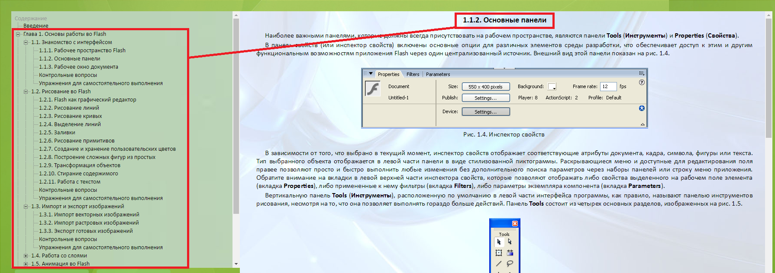

Рисунок 2 – «Скриншот» одного из подразделов Первой главы
(см. электронный учебно-методический комплекс)

Пример контрольных вопросов по подразделу первой главы представлен на рисунке 3.
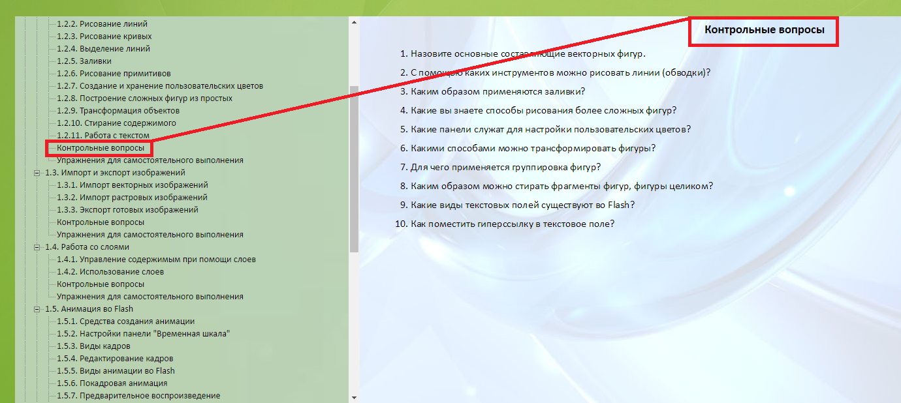

Рисунок 3 – «Скриншот» из пункта Контрольные вопросы подраздела
1.2 Рисование во Flash Первой главы
(см. электронный учебно-методический комплекс)

Пример упражнений для самостоятельного выполнения по материалу первой главы представлен на рисунке 4.
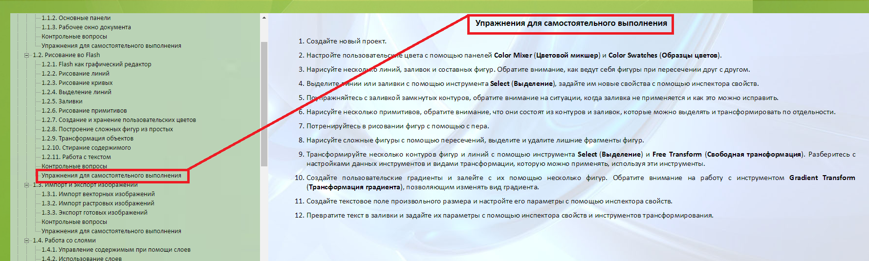

Рисунок 4 – «Скриншот» из пункта Упражнения для самостоятельного выполнения подраздела 1.2 Рисование во Flash Первой главы
(см. электронный учебно-методический комплекс)

Хотелось бы отметить, что в некоторых разделах (всех глав), которые носят практический характер, есть вложенные файлы с примерами выполнения тех или иных практических действий. Файлы можно скачать, открыть в среде flash и пошагово разобрать их выполнение (см. рисунок 5).

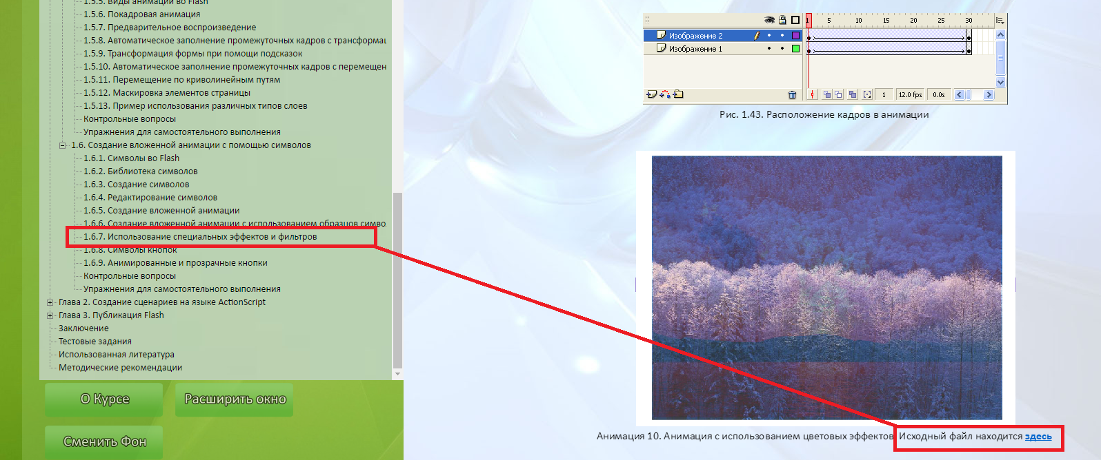

Рисунок 5 – «Скриншот» подраздела 1.6.7 Использование специальных эффектов и фильтров Первой главы с вложенным практическим примером, выполненном в среде Flash (см. электронный учебно-методический комплекс)

Глава 2. Создание сценариев на языке ActionScript
Вторая глава посвящена языку сценариев ActionScript.
В первом разделе учащиеся знакомятся с общим синтаксисом языка, панелью Action и понятием привязки кода к объектам. Второй раздел посвящен основам языка ActionScript.
В этом разделе следует уделить внимание правилам создания идентификаторов и синтаксическим конструкциям при создании функций, циклов и условных выражений. На эти разделы отводится 2 часа учебной практики на разбор приведенного в разделе примера по выводу значений переменных.
Третий раздел второй главы посвящен управлению экземплярами символов. В данном разделе следует уделить особое внимание использованию относительных и абсолютных путей, а также синтаксическим конструкциям при использовании обработчиков событий и управлению временной шкалой символов.
Всего на раздел отводится 6 часов. Новый материал может быть рассмотрен во время учебной практики на основе приведенных в разделе восьми примеров.
Четвертый раздел посвящен использованию встроенных функций, позволяющих разнообразить создаваемые Flash-фильмы динамической графикой, звуком, тестами.
Всего на изучение раздела отводится 12 часов. Новый материал на учебной практике так же может быть рассмотрен на основе приведенных в разделе 12 примеров.
Структура второй главы представлена ниже и на рисунке 6.
Подробнее смотри в электронном учебно-методическом комплексе, который можно скачать по ссылке https://cloud.mail.ru/public/Mv8V/vQ1LsevX6
Запустить стартовую страницу - Запускай_ЭУМК.html и «переходя» по разделам главы 2 ознакомится с их содержанием.

Структура второй главы
2.1. Введение в язык сценариев ActionScript
2.1.1. Что такое язык сценариев
2.1.2. Привязка кода к объектам и панель Actions
2.1.3. Кратко о синтаксисе языка ActionScript
2.1.4. Правила присвоения имен и комментарии
2.1.5. Справочная информация
Контрольные вопросы
2.2. Основы языка ActionScript
2.2.1. Централизация кода
2.2.2. Переменные
2.2.3. Вывод значений переменных
2.2.4. Автоматическое преобразование типов
2.2.5. Циклы и условные выражения
2.2.6. Использование функций
Контрольные вопросы
Упражнения для самостоятельного выполнения
2.3. Управление экземплярами символов
2.3.1. Имена и свойства символов
2.3.2. Абсолютные и относительные пути
2.3.3. Области видимости кода
2.3.4. Обработка событий
2.3.5. Примеры использования обработчиков событий
2.3.6. Программная анимация
2.3.7. Управление временной шкалой клипа
2.3.8. Создание презентации
2.3.9. Преобразование строк в идентификаторы
2.3.10. Создание презентации с гиперссылками
Контрольные вопросы
Упражнения для самостоятельного выполнения
2.4. Использование встроенных функций, объектов и методов
2.4.1. Перемещаемые клипы
2.4.2. Коллизии клипов
2.4.3. Программное рисование
2.4.4. Объекты
2.4.5. Массивы
2.4.6. Строки
2.4.7. Компоненты
2.4.8. Создание теста из нескольких вопросов
2.4.9. Добавление звука во Flash
Контрольные вопросы
Упражнения для самостоятельного выполнения

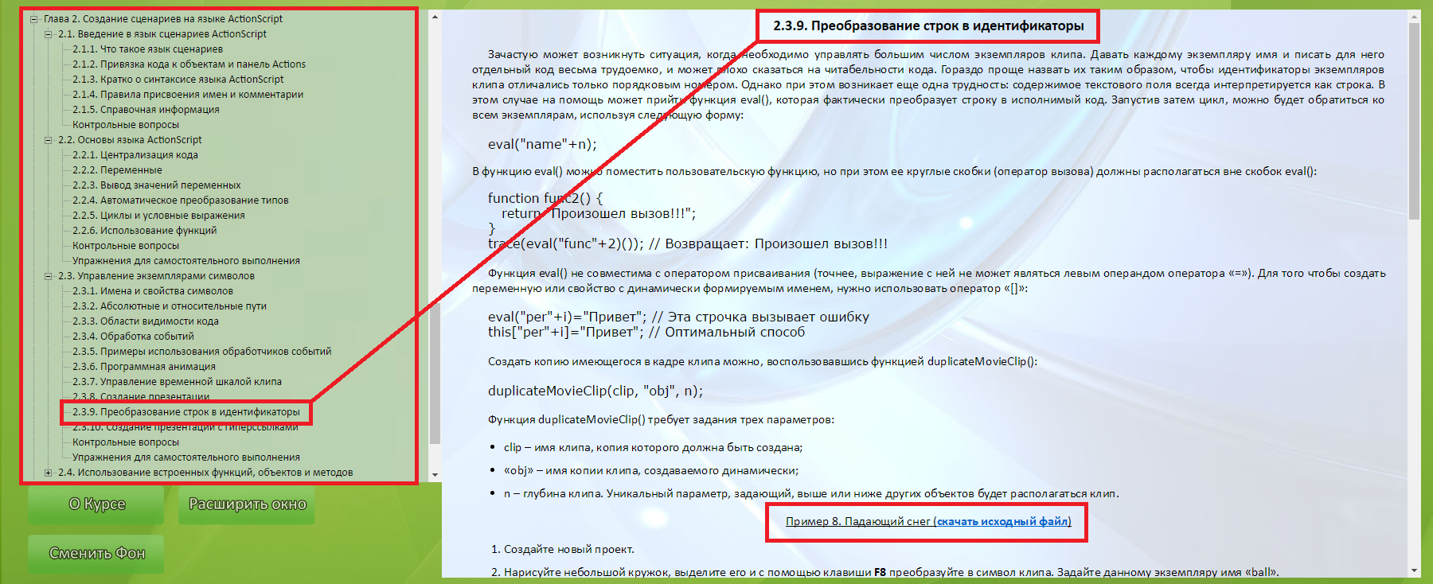

Рисунок 6 – «Скриншот» подраздела 2.3.9 Преобразование строк в идентификаторы Второй главы с вложенным практическим примером, выполненном в среде Flash (см. электронный учебно-методический комплекс).

Глава 3. Публикация во Flash
В третьей главе рассматривается создание готовых приложений из Flash-проектов, предназначенных для просмотра на различных платформах. Поэтому особое внимание следует уделить понятию публикации Flash-фильмов, а также созданию локальных приложений и приложений, поддерживающих многоуровневую загрузку.
Всего на изучение главы отводится 6 часов на выполнение приведенного во втором разделе примера, а также выполнение дополнительных заданий по усмотрению преподавателя.
Структура второй главы представлена ниже и на рисунке 7.
Подробнее смотри в электронном учебно-методическом комплексе, который можно скачать по ссылке https://cloud.mail.ru/public/Mv8V/vQ1LsevX6
Запустить стартовую страницу - Запускай_ЭУМК.html и «переходя» по разделам главы 3 ознакомится с их содержанием.

Структура второй главы
3.1. Публикация готовых приложений
3.1.1. Публикация Flash-фильмов
3.1.2. Публикация HTML-файлов
3.1.3. Проекторы
3.2. Загрузка внешних файлов
3.2.1. Загрузка swf-файлов и изображений во Flash-фильмы
3.2.2. Многоуровневая загрузка
3.2.3. Шаблон презентации из нескольких файлов
3.3. Интегрирование видеоматериалов
3.4. Управление окружением
3.4.1. Функция fscommand()
3.4.2. Функция getURL()
Контрольные вопросы
Упражнения для самостоятельного выполнения

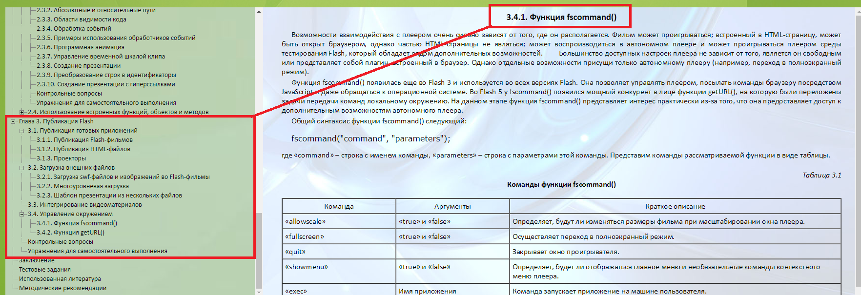

Рисунок 7 – «Скриншот» подраздела 3.4.1 Функция fscommand() Третьей главы
Итак, разработанный электронный учебно-методический комплекс содержит интерактивную и не интерактивную части.
Основу интерактивной части электронного учебно-методического комплекса, реализованной с помощью компьютерных технологий, составляют: электронное учебное пособие, тестирующий модуль.

Тестирующий модуль
Тестирующий модуль представлен набором тестовых заданий, в котором представлены тесты единственного и множественного выбора. Объем тестовых заданий составляет 30 вопросов разного уровня сложности по всем темам курса (см. рисунок 8).

Выполнение тестовых заданий дает возможность самостоятельно проверить и оценить приобретенный практический опыт. Тестирующий модуль представляет собой автоматизированный тестовый контроль (см. электронный учебно-методический комплекс).
Кроме интерактивной части в состав электронного учебно-методического комплекса для учебной практики входит не интерактивный элемент, встроенный в комплекс – методические рекомендации.
Методические рекомендации включают разъяснения по организации практической работы в рамках учебной практики с целью наиболее полного овладения практическим опытом.
В электронном учебно-методическом комплексе представлен список рекомендуемой литературы.

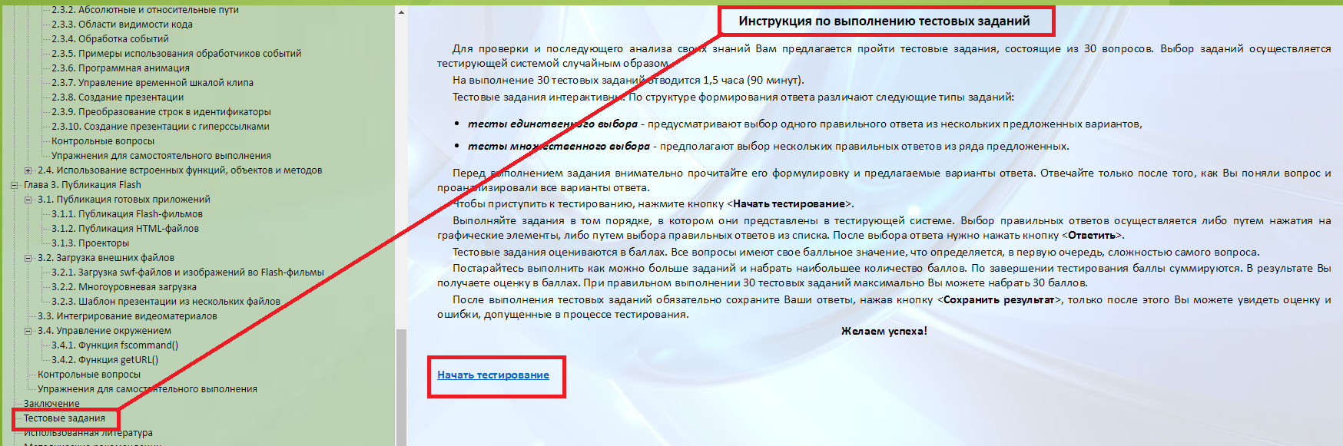
Рисунок 8 – «Скриншот» окна Инструкции тестового модуля

Заключение
В заключении в электронном учебно-методическом комплексе сделаны основные выводы и даны рекомендации по успешному практическому использованию Flash в практической деятельности.
В частности, отмечено, что одно из наиболее важных условий создания во Flash качественного проекта – составление плана действий, который поможет перейти от исходной концепции или идеи к готовому проекту. Только тщательное планирование позволит создать такие Flash-решения, которые наилучшим образом соответствуют целям проекта.
Технические вопросы (удобство и простота использования, потенциальная аудитория, а также используемая платформа доставки) должны быть сбалансированы с эргономическими аспектами проекта. Поэтому, прежде чем приступить к технической реализации, имеет смысл структурировать ту информацию, которая должна быть донесена до целевой аудитории. Структурирование информации, в конечном счете, позволит облегчить создание функционального описания, которое можно представить в виде организационной блок-схемы. В схему можно включить основные разделы, связи между разделами или основными узлами.
После создания, утверждения и выявления всех нюансов функционального описания можно переходить к подбору необходимых материалов и созданию прототипа (или серии композиций) будущего проекта, а также интерфейсных решений. Благодаря такому подходу в дальнейшей технической реализации можно избежать многих проблем, решение которых может зачастую привести к полному пересмотру самой концепции проекта, что, в свою очередь, приведет к увеличению материальных и временных затрат на выпуск готового продукта.

С полным содержанием разделов и подразделов электронного учебно-методического комплекса можно ознакомится, скачав его по ссылке: https://cloud.mail.ru/public/Mv8V/vQ1LsevX6

СПИСОК ИСПОЛЬЗОВАННЫХ ИСТОЧНИКОВ

- Ассоциация предприятий компьютерных и информационных технологий «АПКИТ» / Комитет по образованию / Профессиональные стандарты в области ИТ [Электронный ресурс]. – Режим доступа: http://www.apkit.ru/committees/education/meetings/standarts.php
- Бхангал Ш. Flash. Трюки. – СПб.: Питер, 2013. – 464 с.
- Вогелир Д. Macromedia Flash MX Professional. Полное руководство. – М: Вильямс, 2014. – 832 с.
- Гурский Д. ActionScript 2: программирование во Flash MX. Для профессионалов. – СПб.: Питер, 2014. – 1088 с.
- Джоб М. Секреты разработки игр в Macromedia Flash MX. – М: КУДИЦ-ОБРАЗ, 2014. – 576 с.
- ДиХаан Д. Анимация и спецэффекты во Flash MX. – М: Вильямс, 2014. – 512 с.
- Дронов В. Macromedia Flash MX. – СПб.: BHV-СПб, 2012. – 800 с.
- Личный сайт Покрышкиной О.В. [Электронный ресурс]. – Режим доступа https://multiurok.ru/znanieplys/files/mietodichieskiie-i-inyie-avtorskiie-razrabotki/
- Лотт Д. Flash. Сборник рецептов. – М: Русская Редакция, 2013. – 544 с.
- Мacromedia, Inc. Macromedia Flash MX 2004 ActionScript 2.0. Справочник разработчика. – М: Вильямс, 2013. – 896 с.
- Национальный чемпионат WorldSkills High-Tech 2015, Екатеринбург Конкурсные задания [Электронный ресурс]. – Режим доступа: https://drive.google.com/drive/folders/
- Профессиональный стандарт Разработчик Web и мультимедийных приложений (утвержден приказом Министерства труда и социальной защиты Российской Федерации от «08» сентября 2014 г. № 629н) [Электронный ресурс]. – Режим доступа: http://www.apkit.ru/committees/education/meetings/standarts.php
- Рейнхардт Р. Macromedia Flash MX 2004 ActionScript. Библия пользователя. – М: Вильямс. – 960 с.
- Рейнхардт Р., Сноу С. Macromedia Flash 8. Библия пользователя.: Пер. с англ. – М: Вильямс, 2013. – 1328 с.
- Федеральный государственный образовательный стандарт среднего профессионального образования по специальности 09.02.05 Прикладная информатика (по отраслям) (утв. приказом Министерства образования и науки РФ от 13 августа 2014 г. N 1001) [Электронный ресурс]. – Режим доступа: http://base.garant.ru/70736780
- Электронный учебно-методический комплекс (конкурсная работа в номинацию «Лучший электронный учебно-методический комплекс по профессиям ТОП 50» // Личный сайт Покрышкиной О.В. [Электронный ресурс]. – Режим доступа: https://multiurok.ru/files/eliektronnyi-uchiebno-mietodichieskii-kompliekt-1.html

